**自动更新软件**

**接受测试报告**

|  |  |  |  |
| --- | --- | --- | --- |
| **团队** | **团队开发第六小组** | **日期** | **2018.5.23** |
| **文档编号** | **4** | **版本** | **1.1** |

**目录**

1. **测试概述………………………………………………………………2**
   1. 编写目的……………………………………………………………………………2
   2. 测试范围……………………………………………………………………………2
2. **测试计划执行情况……………………………………………………2**
   1. 测试类型……………………………………………………………………………2
   2. 测试环境与配置…………………………………………………………………3
   3. 测试人员……………………………………………………………………………3
   4. 测试问题总结……………………………………………………………………3
3. **测试结果………………………………………………………………3**
   1. 安全测试……………………………………………………………………………3
   2. 安装、卸载测试…………………………………………………………………3
   3. UI测试…………………………………………………………………………………3
      1. 更新界面……………………………………………………………………3
      2. 管理界面……………………………………………………………………4
   4. 功能测试……………………………………………………………………………5
      1. 检测更新……………………………………………………………………5
      2. 管理配置文件……………………………………………………………6
      3. 版本更新……………………………………………………………………11
   5. 兼容测试…………………………………………………………………………13
   6. 用户体验测试……………………………………………………………………13
4. **测试总结………………………………………………………………13**
5. **测试概述**
   1. **编写目的**

本报告为自动更新软件的接受测试报告。软件接受测试是软件开发结束后，对软件产品投入实际应用以前进行的最后一次质量检验活动。它要回答开发的软件产品是否符合预期的各项要求，以及用户能否接受的问题。

* 1. **测试范围**

本次测试主要根据用户需求说明书、软件需求规格说明书和设计概要书等文档进行，包括安全测试、安装卸载测试、UI测试、功能测试、兼容测试、用户体验测试等。

主要功能有更新检测、管理配置文件（包括对历史配置文件的操作和生成新配置文件）和检测更新。

1. **测试计划执行情况**

**2.1 测试类型**

|  |  |  |  |
| --- | --- | --- | --- |
| 测试类型 | 测试内容 | 测试目的 | 测试方法和工具 |
| 功能测试 | 更新检测  历史配置文件操作  生成新配置文件  检测更新 | 核实软件所有功能是否可正常使用，是否符合用户需求和设计概要说明书。  软件操作流程是否符合一般用户逻辑。 | 采用黑盒测试，边界值测试 |
| UI测试 | 更新界面  管理界面 | 核实软件布局是否合理，整体风格是否一致和各个控件的放置位置是否符合客户使用习惯，更重要的是要符合操作便捷，导航简单易懂，界面中文字是否正确，命名是否统一，页面是否美观，文字、图片组合是否完美等 | 手工测试 |
| 安全测试 |  |  |  |
| 安装卸载测试 |  |  |  |
| 兼容测试 |  |  |  |
| 用户体验测试 |  |  |  |

**2.2 测试环境与配置**

|  |  |
| --- | --- |
| 资源名称/类型 | 配置 |
| PC端 | 系统win10，硬盘大于500g，内存大于4g |
| 软件运行环境 | JDK |

**2.3 测试人员**

|  |  |
| --- | --- |
| 职务 | 姓名 |
| 开发人员1 | 黄骏力 |
| 开发人员2 | 王俊谕 |
| 秘书 | 王慧琳 |
| 测试人员1 | 郭梓明 |
| 测试人员2 | 朱俊廷 |
| 测试人员3 | 陈晓红 |

**2.4 测试问题总结**

1. **测试结果**
   1. **安全测试**
2. **静态的代码安全测试，对源代码进行安全扫描。**
3. **动态的渗透测试，对软件进行攻击性测试，找出软件运行时所存在的安全漏洞。**
4. **程序数据扫描，对软件运行时的内存信息进行扫描，找出可能存在隐患的信息。**

**3.2 安装、卸载测试**

**软件可由用户选择安装具体版本，用户卸载软件时可选择完全删除或保留备份以备恢复软件。**

**3.3 UI测试**

3.3.1 更新界面

3.3.1.1 导航测试

|  |  |
| --- | --- |
| 测试内容 | 测试结果 |
| 菜单功能清晰，导航直观 | √ |
| 按钮：获取最新配置 点击后弹出提示窗口 | √ |
| 文本框：最新配置显示区 | √ |
| 文本框：本地配置显示区 | √ |
| 下拉列表：更新方式选择 可选择部分更新/整体更新 | √ |
| 按钮：确认更新 点击后弹出提示窗口 | √ |
| 菜单栏：点击管理 跳转到管理配置界面 | √ |

3.3.1.2 图形测试

|  |  |
| --- | --- |
| 测试内容 | 测试结果 |
| 界面大小可自由调整 | √ |
| 界面内容根据窗口大小自适应 | × |
| 界面简洁大方、风格一致 | √ |
| 配色合理，点击时改变颜色以突出重点 | √ |

3.3.1.3 内容测试

|  |  |
| --- | --- |
| 测试内容 | 测试结果 |
| 获取最新版本信息，弹出提示的正确性，是否已获得最新版本 | √ |
| 显示配置内容的正确性，包括版本信息，文件信息 | √ |
| 显示新旧版本差异内容的正确性，能按用户需求说明书的显示内容和方式 | √ |
| 更新方式选择的显示：整体更新和部分更新 | √ |
| 成功更新，弹出提示的内容是否正确 | √ |
| 更新保护机制响应显示内容 | √ |

3.3.2 管理界面

3.3.2.1 导航测试

|  |  |  |
| --- | --- | --- |
| 测试内容 | | 测试结果 |
| 主界面 | 菜单功能清晰，导航直观 | √ |
| 菜单栏切换更新和管理界面 | √ |
| 下拉列表：历史配置的选择 | √ |
| 下拉文本框：历史配置 | √ |
| 删除、修改、另存为按钮 | √ |
| 下拉文本框：配置详情 | √ |
| 历史配置的选择可以显示文件夹所有配置文件 | √ |
| 配置修改界面 | 下拉文本框：配置修改 | √ |
| 选择文件、确认更新按钮 | √ |
| 能否显示已选择文件 | √ |
| 能否清楚已选择文件 | √ |

3.3.2.2 图形测试

|  |  |
| --- | --- |
| 测试内容 | 测试结果 |
| 界面大小可自由调整 | √ |
| 界面内容根据窗口大小自适应 | × |
| 界面简洁大方、风格一致 | √ |
| 配色合理，点击时改变颜色以突出重点 | √ |
| 文本框内输入内容超出文本框大小后是否出现滚动条 | √ |

3.3.2.3 内容测试

|  |  |
| --- | --- |
| 测试内容 | 测试结果 |
| 点击历史配置选择的文件能否响应 | √ |
| 选择历史文件后历史配置和配置详情文本框能否显示被选择文件的信息 | √ |
| 未选择文件，点击删除，弹窗删除警告，点击确认后提示文件不存在，点击取消弹窗消失 | √ |
| 选择文件后点击删除，弹窗删除警告，点击确认后提示文件被删除，点击取消弹窗消失 | √ |
| 点击修改按钮能否响应并弹出配置修改界面 | √ |
| 修改界面点击选择文件能否正确响应并可以选择文件 | √ |
| 修改界面点击确定更新能否正确响应 | √ |
| 修改界面选择文件后清除能否响应并删除文件 | √ |
| 点击另存为按钮能否响应并弹出选择另存为文件位置 | √ |
| 另存为后能否生成正确配置文件 | √ |

**3.4 功能测试**

3.4.1 检测更新

|  |  |  |  |  |
| --- | --- | --- | --- | --- |
| 测试内容 | 预置条件 | 测试过程 | 预期结果 | 测试结果 |

|  |  |  |  |  |
| --- | --- | --- | --- | --- |
| 软件能自动检测更新 | 电脑打开软件 | 双击软件图标打开软件，查看响应情况 | 弹出检测更新结果和信息界面框 | 电脑桌面弹出“可更新选项界面”，可选“立即更新软件”或“暂不跟新软件”两个按钮 |
| 检测更新后能成功跳转到更新界面 | 点击“立即更新软件”或“暂不更新软件”按钮 | 点击按钮后查看页面内容跳转情况 | 跳转到更新界面 | 跳转到更新界面 |
| 检测点击“暂不更新软件”按钮 | 弹出两个按钮选项 | 点击任一按钮 | 出现点击两个按钮后软件操作 | 1. 若用户点击“暂不跟新软件”，则软件依旧为上一版本软件，可以在软件更新模块重新选择更新或者下次打开该软件时可自动弹出1中内容.   2若用户点击“立即更新按钮”，则进入更新界面，用户可在更新界面看到具体文件包的改动，比如现在可更新文件包将原文件包的哪些具体文件进行了删除，修改，或者增加了新的文件等，用户可以在比较界面自由选择全部更新或者只更改部分文件的操作。 |
| 更新界面获取最新版本 | 更新界面操作按钮和文件比较 | 点击各个文件相应操作按钮 | 用户操作结束后弹出“更新成功界面”，并在配置文件弹出具体修改文件 | “最新配置”文本框出现配置文件信息，包括文件名，文件路径，文件大小，和文件修改日期。 |

结果截图：

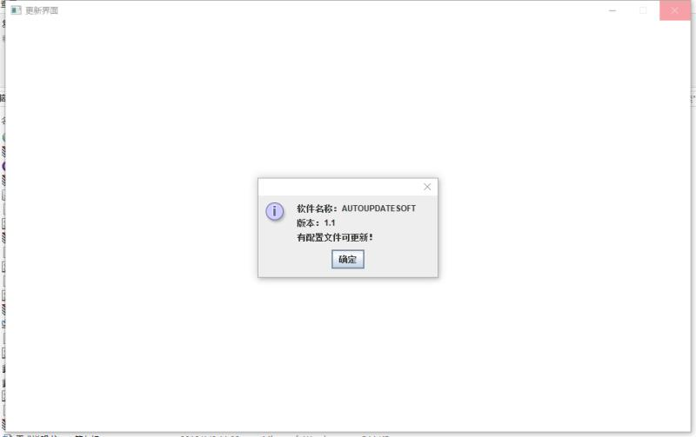

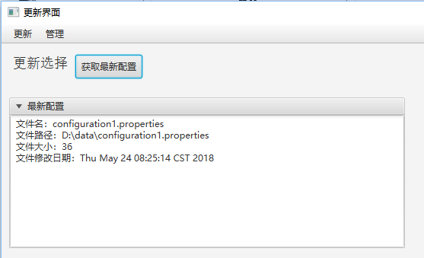

3.4.2 管理配置文件

|  |  |  |  |  |
| --- | --- | --- | --- | --- |
| 测试内容 | 预置条件 | 测试过程 | 预期结果 | 测试结果 |
| 选择历史配置文件 | 跳转到配置页面，点击“历史配置文件”下拉列表 | 点击下拉列表，选择当前显示的历史配置文件 | 点击成功，下拉列表显示已选择的文件名 | 选择成功 |
| 文本框显示 | 跳转到配置页面 | 点击配置页面，文本框自动刷新 | 历史配置文本框：刷新界面后界面为空 | 编辑框为空 |
| 详细配置按钮：直接显示详细配置列表，并且显示对应的版本信息以及上次修改时间等具体内容 | 编辑框为空 |
| 编写配置文本框：刷新界面后界面为空，若未选择待编辑文件不可对文本框进行编辑 | 编辑框为空 |
| 历史配置删除 | 已在“历史配置列表”中已选择列表项 | 选择目标历史配置项，并点击删除按钮 | 弹出“是否确认删除”弹窗 | 弹窗正常弹出，提示“该操作可能影响系统正常运行，是否确认删除” |
| 确认删除历史配置 | 已在点击“删除”按钮 | 选择目标历史配置项，并点击删除按钮，并且点击确认删除按钮 | 删除成功，显示删除成功提示弹窗 | 成功删除并弹出弹窗显示删除成功 |
| 历史配置修改 | 已在“历史配置列表”中已选择列表项 | 选择目标历史配置项，并点击修改按钮 | 修改成功，显示保存成功提示按钮 | 成功修改并弹出弹窗显示修改成功 |
| 历史配置另存为 | 已在“历史配置列表”中已选择列表项 | 选择目标历史配置项，并点击另存为按钮，选择保存路径文件并且确定保存 | 结果1:另存为成功，显示另存为成功提示按钮 | 正确情况：修改失败并弹出弹窗显示修改失败 |
| 结果2:另存为失败，显示另存为失败提示按钮 | 内存已满情况：修改失败并弹出弹窗显示另存为失败 |
| 选择文件 | 编辑框内无编辑内容，用户需从本地文件中选择待生成文件 | 点击“选择文件”按钮，并选择待编辑的文件 | 结果1:文件选择成功，并弹出成功信息 | 选择正确类型文件：文件选择成功，并弹出成功信息 |
| 结果2:文件选择失败，弹出失败原因 | 选择错误类型文件：文件选择成功，并弹出提示弹窗 |
| 编写配置 | 已选择文件成功 | 双击“编写配置”文本框 | 文本框内可自由编辑 | 文本框内可自由编辑 |
| 确定生成新配置 | 编写配置文本框“中有内容刷新 | 点击“确定生成”按钮 | 结果1:生成成功，提示信息 | 网络正常：生成配置成功，提示成功信息 |
| 结果2:生成失败，提示信息 | 网络异常：生成配置失败，提示失败信息 |

测试结果截图

初始页面：

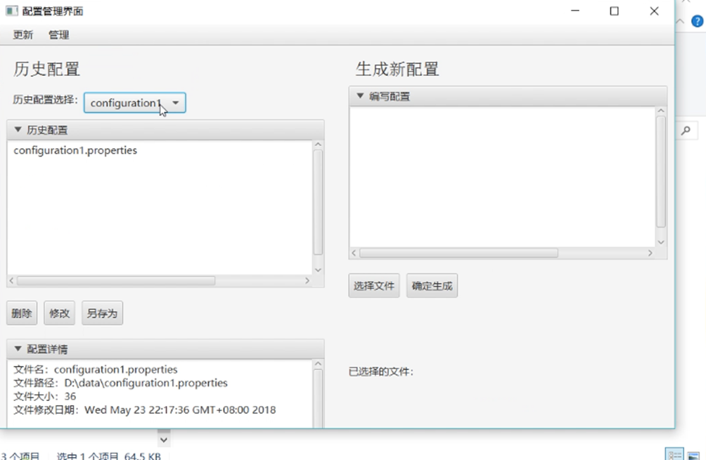

选择历史配置文件：

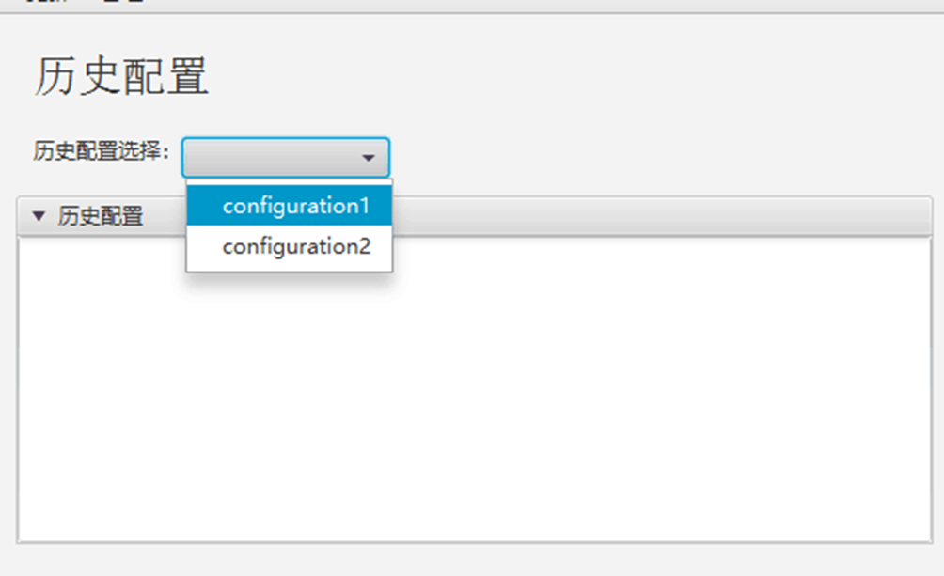

删除历史配置文件：

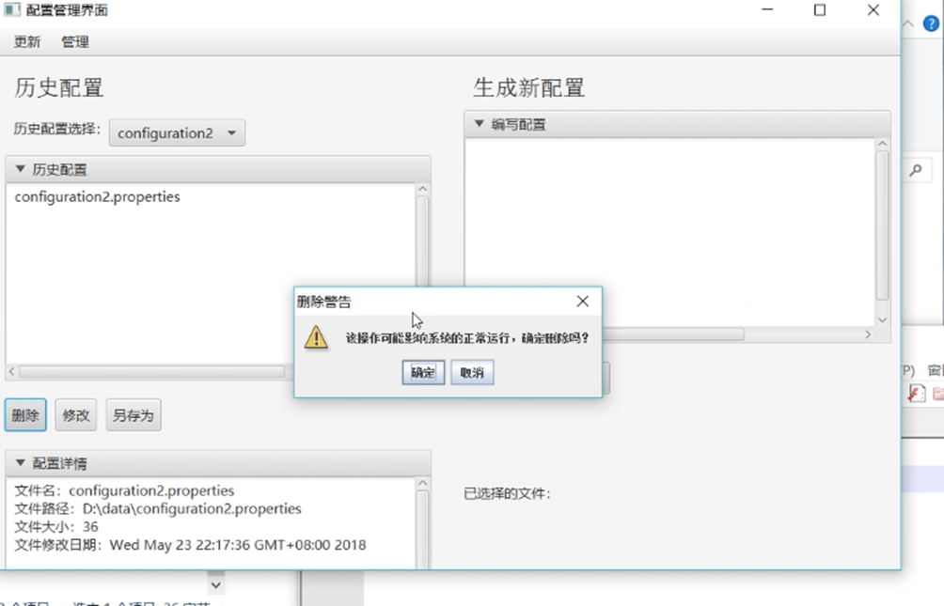

历史配置修改：

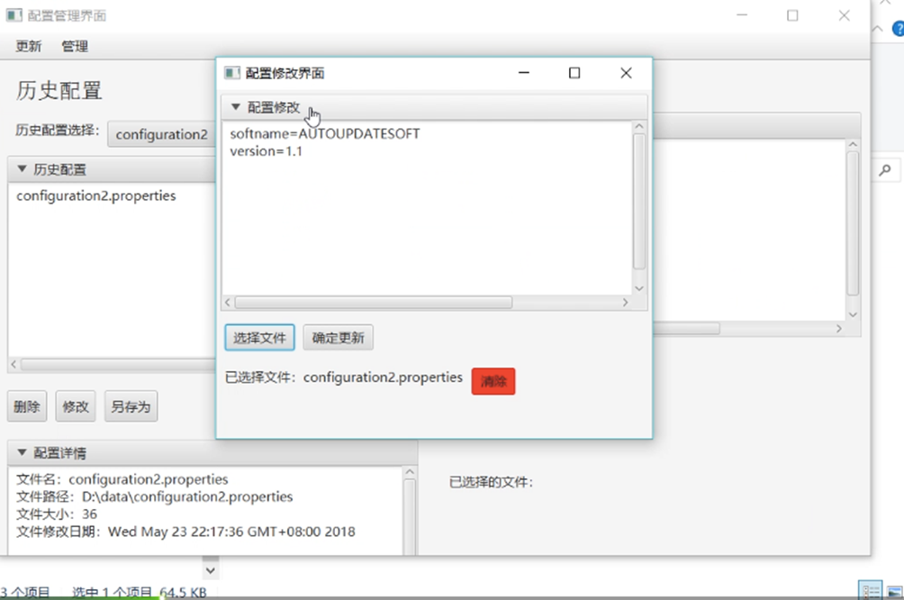

历史配置另存为：

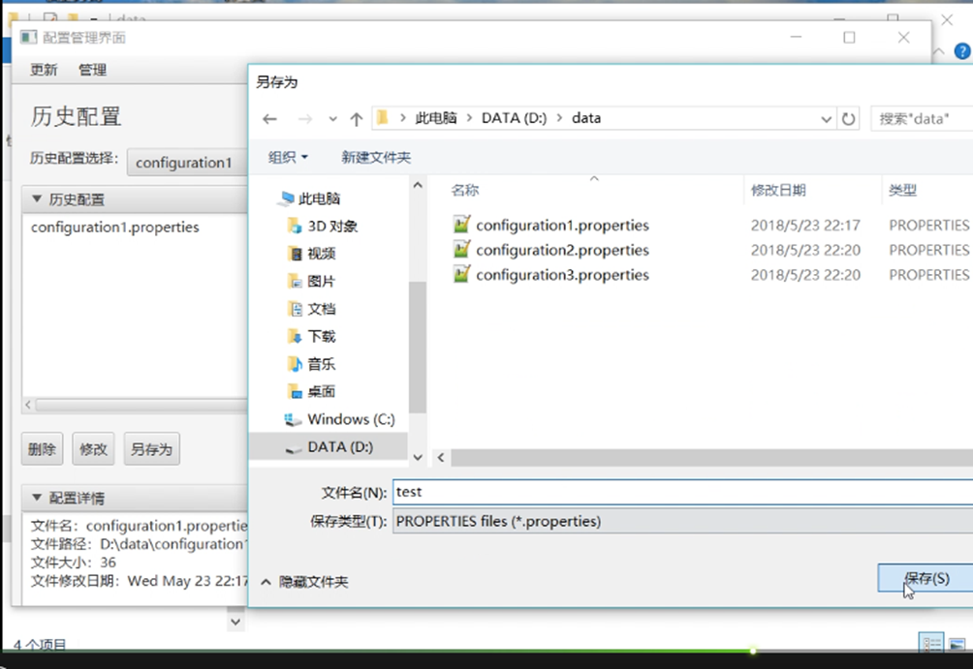

选择文件：

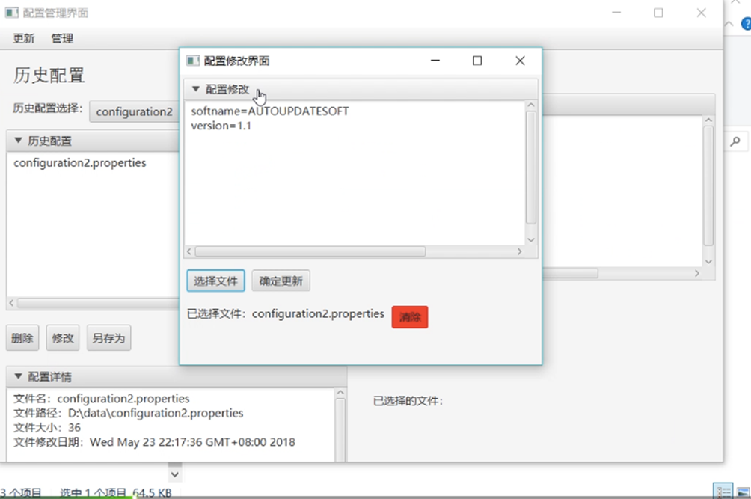

生成新配置：

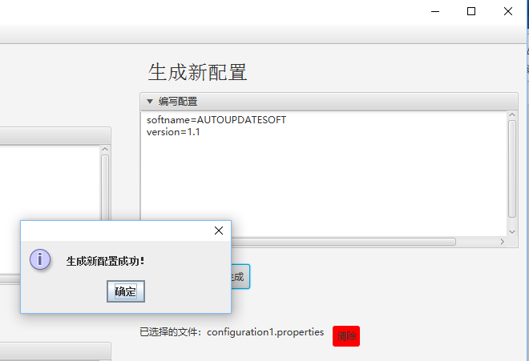

3.4.3 更新版本

|  |  |  |  |  |
| --- | --- | --- | --- | --- |
| 测试内容 | 预置条件 | 测试过程 | 预期结果 | 测试结果 |
| 选择最新配置进行整体更新 | 进入更新界面 | 点击最新配置文件，选择更新方式为“整体更新” | 结果1：更新成功，弹出提示框，打开软件文件地址，可看到文件已全部为最新配置文件，修改时间日期为当前时间 |  |
| 结果2：更新失败，弹出提示框并把版本回退到上一个版本中，将备份的文件信息重新复制到文件地址下 |  |
| 选择最新配置进行部分 | 进入更新界面 | 点击最新配置文件，选择更新方式为“部分更新 | 结果1：更新成功，弹开提示框，打开软件文件地址，可看到文件内容为最新配置文件，文件修改时间日期不一 |  |
| 结果2：更新失败，弹出提示框并把版本回退到上一个版本中，将备份的文件信息重新复制到文件地址下 |  |
| 选择历史配置进行整体更新 | 进入更新界面 | 单击选择某个历史配置，选择更新方式为“整体更新” | 结果1：更新成功，弹出提示框，打开软件文件地址，可看到文件已全部为该配置文件，修改时间日期为当前时间 |  |
| 结果2：更新失败，弹出提示框并把版本回退到上一个版本中，将备份的文件信息重新复制到文件地址下 |  |
| 选择历史配置进行部分更新 | 进入更新界面 | 单击某个历史配置文件，选择更新方式为“部分更新” | 结果1：更新成功，弹出提示框，打开软件文件地址，可看到文件为该历史配置文件，修改时间日期不一 |  |
| 结果2：更新失败，弹出提示框并把版本回退到上一个版本中，将备份的文件信息重新复制到文件地址下 |  |

**3.5 兼容测试**

|  |  |
| --- | --- |
| 软件兼容性测试内容 | 兼容性评估 |
| 1、测试软件是否能在不同的操作系统平台上兼容，或测试软件是否能在同一操作平台的不同版本上兼容 | 该软件可在Windows ALL和macOS上运行良好，且可在操作系统的不同更新版本上兼容 |
| 2、软件本身能否向前或向后兼容 | 可 |
| 3、测试软件能否与其他相关的软件兼容 | 未检测到与该软件发生冲突的其他软件 |
| 4、数据兼容性测试，主要是指数据能否共享 | 用户可与更新网站共享所有数据 |

**3.6 用户体验测试**

|  |  |
| --- | --- |
| **用户体验测试内容** | **用户满意程度评分（最高五星）** |
| **1.用户对软件色彩，界面等美工满意程度** |  |
| **2.用户对软件操作流畅度满意程度** |  |
| **3.用户对软件实现的功能的满意程度** |  |

1. **测试总结**

**安全测试，安装、卸载测试 ，UI测试，功能测试，用户体验测试符合开发目标，该软件性能良好。**